Szűkebb medrű lett és mélyebben folyik ma a Tisza, mint az Osztrák-Magyar Monarchia idején
A Tisza alföldi szakasza évszázadokon át, természetes úton formálódott, majd az ember kezdte el átalakítani. A 19. század közepén elinduló folyószabályozások máig érezhető hatást gyakorolnak második legnagyobb folyónkra. A HUN-REN-BME Vízgazdálkodási Kutatócsoport közreműködésével egy új magyar kutatás most először hosszabb szakaszon és nagy időléptékben részletes adatelemzéssel vizsgálta meg, hogyan formálta át a Tisza hordalékháztartását az emberi beavatkozás.
A 19. század közepén elinduló folyószabályozások máig érezhető hatást gyakorolnak a Tisza mederváltozásaira, a hordalékháztartására és a vízgazdálkodás lehetőségeire. A HUN-REN-BME Vízgazdálkodási Kutatócsoportja kutatásának célja nem csupán a múlt és annak megértése volt, hogy a folyó hogyan reagált az őt ért mérnöki beavatkozásokra, hanem az is, hogy megbízható alapokkal rendelkezzenek az érintettek a fenntartható folyógazdálkodáshoz a jövőben.
A kutatáshoz 1838 és 2017 között készült térképeket, a meder keresztmetszeti felméréseit és vízépítési dokumentumokat elemeztek a kutatók. A mederváltozások vizsgálatát a Tisza magyarországi középső és alsó, mintegy 243 kilométeres (Kisköre és a szerb-magyar határ közötti) szakaszán végezték. A vizsgálatok során három jelentősebb mesterséges beavatkozást definiáltak: (1) 1846-1890 között végrehajtott kanyarulatátvágások, amelyek hatására a folyó hossza csaknem 40%-kal (!) csökkent, (2) 1930–1960 között megépített partvédőművek létesítése a folyószakasz 44%-án, valamint (3) az 1970-es években épített és üzembe helyezett vízlépcsők (Kiskörei Vízlépcső és Törökbecsei Duzzasztó).
Török Gergely, a HUN-REN-BME Vízgazdálkodási Kutatócsoportjának tudományos főmunkatársa elmondta, az eredmények alapján megállapítható, a Tisza a beavatkozások hatására egyre mélyebbre ásta magát (azaz bevágódott): átlagosan 1,2 m-rel alacsonyabban helyezkedik el a meder legmélyebb pontjait összekötő vonal, mint 1890-ben.
„A mederszélessége is jelentős változáson ment keresztül: a 20. században a kezdeti átlagos 203 métere szélesség mára 126 méterre csökkent (38 %-os szűkülés!)” – tette hozzá a kutató.
A mélység és a meder oldalirányú elmozdulásának kombinációjával megállapították, mennyi anyagot mozgatott meg a Tisza az egyes felmérések között, azaz a hordalékmérleg alakulását lehetett becsülni. Ez arra utal, hogy az adott kanyarulat vagy hosszabb szakasz inkább hordalékforrásként vagy hordalékcsapdaként viselkedett. Az egyik legfontosabb megállapítás: a Tisza ma már jellemzően nettó hordalékforrásként működik, vagyis a mederből több üledék távozik, mint amennyi érkezik.
Napjainkban a hordalékháztartás sajátossága, hogy a mederváltozásokból származó hordalék mennyisége nagyjából az eredeti mennyiség 15%-ára csökkent, vagyis jelentősen kevesebb hordalékot szállít a folyó ma, mint az elmúlt másfél évszázadban.
Török Gergely szerint az adatok alapján kimutatott trendek arra utalnak, hogy a jövőben a bevágódás miatt a partbiztosítások egyre gyakrabban károsodhatnak.
„Ha ezek természetes módon leomlanak, a meder kiszélesedhet, ami helyileg a hordalékhozam növekedését eredményezheti. Ugyanakkor a meder szélesedése kedvezően befolyásolhatja a vízsebességet, valamint hozzájárulhat ahhoz is, hogy az árvizek alacsonyabb vízszinttel vonuljanak le” – fűzte hozzá a HUN-REN-BME kutatója.
Ezzel szemben, ha a partbiztosításokat helyreállítják, az további bevágódáshoz és mederszűküléshez vezethet. Ez egyrészt az árvizek tetőző vízszintjének emelkedését, másrészt a talajvízszint süllyedésén keresztül a vízháztartási problémák súlyosbodását okozhatja.
A tanulmány jelentősége ugyanakkor túlmutat a Tiszán: a kutatási módszer más folyóknál is alkalmazható. A részletes hordalékmérlegek révén pontosabban lehet modellezni az árvizeket, pontosabban meg lehet becsülni a hosszú távú hordalékmozgást és a mederváltozásokat, valamint jobban lehet optimalizálni a beavatkozások helyét és módját. Ez különösen az éghajlatváltozás korában fontos, amikor a vízgazdálkodás fenntartható újratervezése nélkülözhetetlen.
A HUN-REN-BME kutatói szerint a Geomoprhology folyóiratban publikált kutatás eredményei nemcsak tudományos szempontból jelentősek, hanem a gyakorlati vízügyi tervezéshez is hozzájárulnak. A kutatásnak köszönhetően megérthetjük, mit tettünk a folyóval, és hogyan lehetne fenntartható módon kezelni a vízfolyásokat.
Sajtókapcsolat:
- Torda Júlia, kommunikációs vezető
- kommunikacio@hun-ren.hu
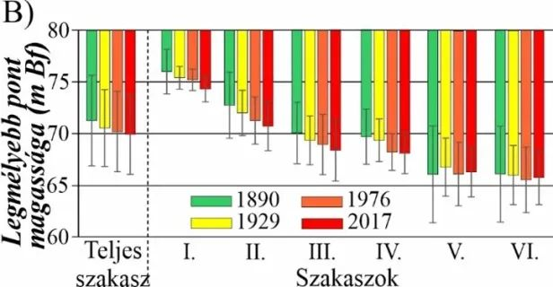 | © HUN-REN-BME Vízgazdálkodási Kutatócsoport
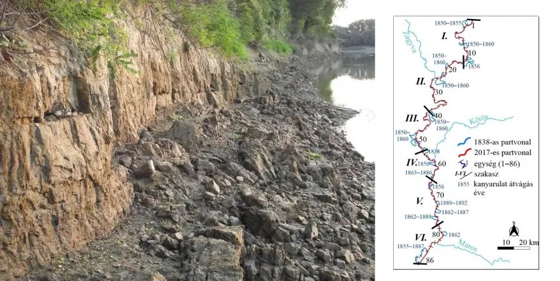 | © HUN-REN-BME Vízgazdálkodási Kutatócsoport
Eredeti tartalom: HUN-REN Magyar Kutatási Hálózat
Továbbította: Helló Sajtó! Üzleti Sajtószolgálat
Ez a sajtóközlemény a következő linken érhető el:

